Aktywność ekonomiczna ludności w województwie podkarpackim w 4 kwartale 2021 r.
53,4%
Współczynnik aktywności zawodowej osób w wieku 15–89 lat
Na podstawie wyników Badania Aktywności Ekonomicznej Ludności (BAEL) w 4 kwartale 2021 r., wśród ogółu ludności województwa podkarpackiego w wieku 15–89 lat pracujący stanowili 51,6%, bezrobotni – 1,8%, a bierni zawodowo – 46,6%.

W związku z wprowadzeniem w BAEL od 1 kwartału 2021 r. zmian wynikających z wdrożenia rozporządzenia ramowego dla statystyki społecznej, tj. Rozporządzenia Parlamentu Europejskiego i Rady (UE) 2019/1700 z dnia 10 października 2019 r. oraz jego aktów implementacyjnych (patrz załączone uwagi metodologiczne), a także w związku z trwającą oceną skutków tych zmian na przerwanie szeregów czasowych, dane BAEL od 1 do 4 kwartału 2021 r. nie mogą być porównywane z wynikami sprzed 2021 r.
Od 2021 r. dane dla populacji aktywnych zawodowo (w tym pracujących) i biernych zawodowo prezentowane są dla osób w wieku 15–89 lat, a nie, jak w poprzednich latach, 15 lat i więcej (dla bezrobotnych bez zmian, tj. dla wieku 15–74 lata).

Podstawowe wyniki Badania Aktywności Ekonomicznej Ludności dla osób w wieku 15–89 lat
Liczba osób aktywnych zawodowo stanowiła 53,4% ogółu ludności w wieku 15–89 lat i wzrosła o 0,1 p.proc. w relacji do poprzedniego okresu
Wyniki uzyskane na podstawie kwartalnego reprezentacyjnego Badania Aktywności Ekonomicznej Ludności w województwie podkarpackim w 4 kwartale 2021 r. wskazują, że w porównaniu z 3 kwartałem 2021 r. liczba osób aktywnych zawodowo zwiększyła się, przy jednoczesnym wzroście liczby osób pracujących i spadku liczby bezrobotnych. Zmniejszyła się liczba osób biernych zawodowo. Wzrósł zarówno współczynnik aktywności zawodowej, jak też wskaźnik zatrudnienia, a obniżyła się stopa bezrobocia. Zmniejszyło się obciążenie osób pracujących osobami niepracującymi. Skrócił się przeciętny czas poszukiwania pracy przez osoby bezrobotne.
Wykres 1. Struktura ludności w wieku 15–89 latª
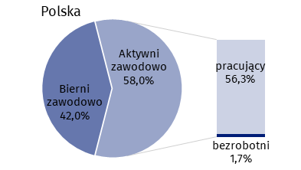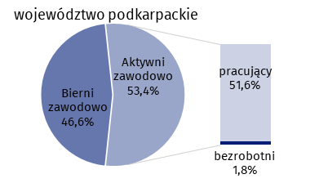
ª Bezrobotni w wieku 15–74 lata.
Tablica 1. Aktywność ekonomiczna ludnościª w wieku 15–89 lat
- Według statusu na rynku pracy
Wyszczególnienie | Ludność ogółem | Aktywni zawodowo |  |  | Bierni zawo-dowo
Wyszczególnienie | Ludność ogółem | razem | pracu-jący | bezro-botni^{b} | Bierni zawo-dowo
Wyszczególnienie | w tysiącach
Ogółem | 1598 | 854 | 824 | 30 | 744
Według płci:
mężczyźni | 777 | 497 | 482 | 15 | 280
kobiety | 821 | 357 | 342 | 15 | 464
Według miejsca zamieszkania:
miasta | 651 | 354 | 347 | . | 297
wieś | 947 | 500 | 477 | 23 | 447
- Według podstawowych wskaźników
Wyszczególnienie | Współczynnik aktywności zawodowej | Wskaźnik zatrudnienia | Stopa bezrobocia
Wyszczególnienie | w %
Ogółem | 53,4 | 51,6 | 3,5
Według płci:
mężczyźni | 64,0 | 62,0 | 3,0
kobiety | 43,5 | 41,7 | 4,2
Według miejsca zamieszkania:
miasta | 54,4 | 53,3 | .
wieś | 52,8 | 50,4 | 4,6
a Ze względu na zaokrąglenia dokonywane przy uogólnianiu wyników reprezentacyjnego Badania Aktywności Ekonomicznej Ludności (BAEL), sumy składników mogą się różnić od podanych wielkości „ogółem” oraz z uwagi na reprezentacyjną metodę badania zalecana jest ostrożność w posługiwaniu się danymi w tych przypadkach, gdy zastosowano bardziej szczegółowe podziały i występują liczby niskiego rzędu, mniejsze niż 20 tysięcy. W przypadku, gdy liczby po uogólnieniu wyników z próby wynoszą poniżej 10 tysięcy przy publikowaniu wyników zostały one zastąpione znakiem kropki (”.”), co oznacza, że konkretna wartość nie może być pokazana ze względu na losowy błąd próby.
b Osoby w wieku 15–74 lata.

Aktywni zawodowo w wieku 15–89 lat
Zbiorowość aktywnych zawodowo w województwie podkarpackim, którą tworzą pracujący oraz bezrobotni, w 4 kwartale 2021 r. liczyła 854 tys. osób, tj. o 2 tys. (o 0,2%) więcej niż w poprzednim kwartale i stanowiła 4,9% ogółu aktywnych zawodowo w kraju. Większość w tej grupie pod względem miejsca zamieszkania stanowili mieszkańcy wsi (58,5%), a ze względu na płeć przeważali mężczyźni (58,2%).
Współczynnik aktywności zawodowej osób w wieku
15–89 lat w województwie podkarpackim w 4 kwartale 2021 r. wyniósł 53,4% wobec 53,3% w poprzednim kwartale
W 4 kwartale 2021 r. współczynnik aktywności zawodowej wyniósł 53,4% (wobec 58,0% w kraju). Oznacza to, że ponad połowa ludności województwa podkarpackiego w wieku
15–89 lat była aktywna zawodowo, czyli pracowała lub poszukiwała pracy. Województwo podkarpackie, pod względem wartości tego miernika, uplasowało się na 16. miejscu w kraju (w poprzednim kwartale także na 16. pozycji).
Wykres 2. Współczynnik aktywności zawodowej osób w wieku 15–89 lat według województw
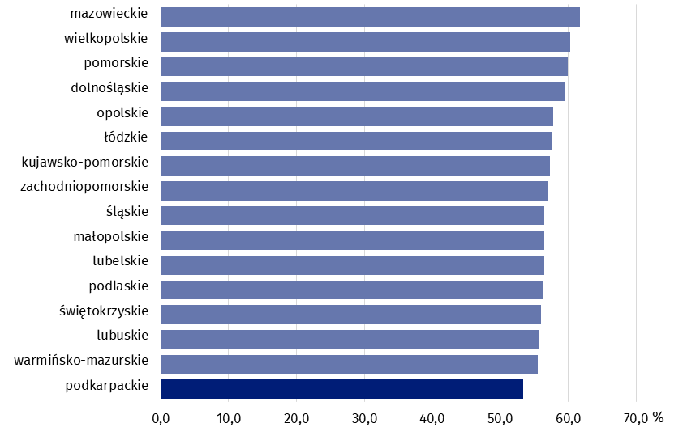
Najwyższym poziomem aktywności zawodowej w województwie podkarpackim odznaczały się osoby w wieku 25–34 lata, dla których współczynnik wyniósł 83,5%. Wysokim współczynnikiem aktywności zawodowej charakteryzowały się osoby w wieku 35–44 lata (83,3%), a także osoby w wieku 45–54 lata (81,0%). Natomiast najniższy współczynnik aktywności zawodowej zanotowano u osób w wieku 15–24 lata. Dla tej grupy współczynnik kształtował się na poziomie 24,4%. Niski poziom aktywności zawodowej wystąpił także u osób w wieku 55–89 lat (25,0%).
Pod względem wykształcenia najwyższym współczynnikiem aktywności zawodowej charakteryzowały się osoby z wykształceniem wyższym (80,4%), natomiast najniższym współczynnikiem aktywności odznaczały się osoby posiadające wykształcenie gimnazjalne, podstawowe, niepełne podstawowe i bez wykształcenia szkolnego (13,4%).

Pracujący w wieku 15–89 lat
W 4 kwartale 2021 r. populacja pracujących w województwie podkarpackim wyniosła 824 tys. osób i stanowiła 4,9% ogółu pracujących w kraju. Liczba pracujących wzrosła o 10 tys. osób, tj. o 1,2% w odniesieniu do poprzedniego kwartału. Poziom zaangażowania zawodowego mężczyzn był wyższy niż kobiet (58,5% wobec 41,5%), a mieszkańców wsi wyższy niż miast (57,9% wobec 42,1%).
Biorąc pod uwagę wiek pracujących, największy udział w liczbie pracujących miały osoby w wieku 35–44 lata (28,0%), najmniejszy zaś osoby w wieku 15–24 lata (5,3%).
Ze względu na czas przepracowany w badanym tygodniu w głównym miejscu pracy w 4 kwartale 2021 r., 560 tys. osób (tj. 68,0% ogółu pracujących) stanowili pracownicy, którzy przepracowali 40 godzin i więcej. Krócej pracowało 25,2% osób, a pozostałe 6,8% to osoby z nieustaloną liczbą godzin pracy oraz te, które miały pracę, ale jej nie wykonywały.
Wykres 3. Struktura pracujących w wieku 15–89 lat według liczby godzin przepracowanych w badanym tygodniu w głównym miejscu pracy
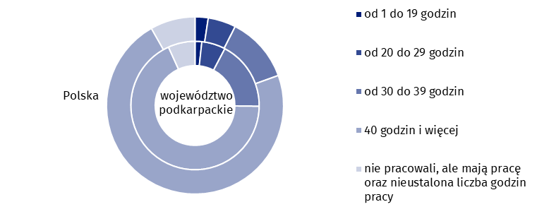
Biorąc pod uwagę status zatrudnienia, liczba pracowników zatrudnionych w firmach/instytucjach publicznych lub u prywatnego pracodawcy wyniosła 701 tys., tj. 85,1% ogółu pracujących. Zdecydowana większość zatrudnionych zasilała sektor prywatny (69,6%). Wśród pracowników zatrudnionych dominowały osoby wykonujące pracę na czas nieokreślony (stałą), stanowiąc 86,9%. Natomiast odsetek pracowników zatrudnionych na czas określony wyniósł 13,1%. Pracodawcy i pracujący na własny rachunek w 4 kwartale 2021 r. stanowili 14,1% ogółu pracujących, z tego pracodawcy – 2,9%.
W 4 kwartale 2021 r. w czterech grupach zawodowych udział pracujących kobiet był większy niż mężczyzn. Dominujący udział kobiet wystąpił wśród pracowników usług i sprzedawców, a także wśród specjalistów i pracowników wykonujących prace proste (m.in. praca jako pomoc domowa, pomoc kuchenna, sprzątaczka) oraz wśród pracowników biurowych.
Wykres 4. Struktura pracujących w wieku 15–89 lat według płci oraz grup zawodów
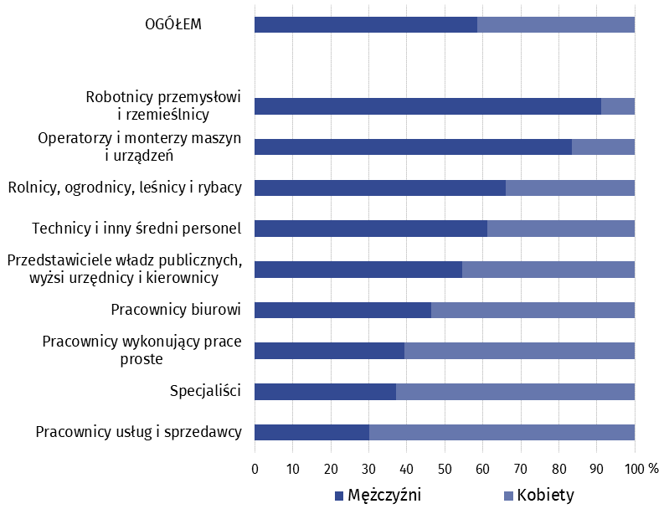
Wskaźnik zatrudnienia osób w wieku 15–89 lat w 4 kwartale 2021 r. w województwie podkarpackim wyniósł 51,6% i wzrósł o 0,7 p.proc. w stosunku do poprzedniego kwartału
Wskaźnik zatrudnienia wykorzystywany do pomiaru zasobów pracy w 4 kwartale 2021 r. wyniósł 51,6%. W odniesieniu do Polski omawiany wskaźnik był niższy o 4,7 p.proc., a pod względem jego wartości w rankingu województw podkarpackie uplasowało się na 16. pozycji w kraju (w 3 kwartale 2021 r. również na 16. miejscu).
Mapa 1. Wskaźnik zatrudnienia ludności w wieku 15–89 lat według województw
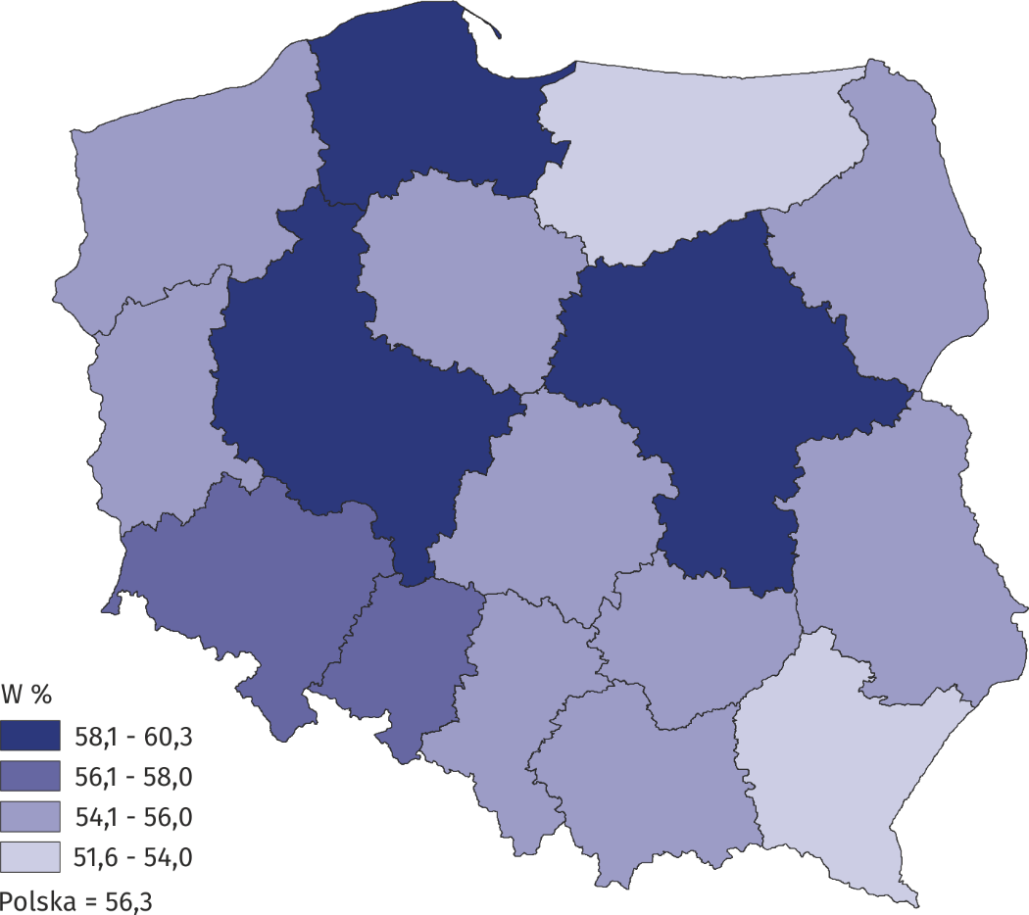
Uwzględniając poziom wykształcenia, najwyższym wskaźnikiem zatrudnienia charakteryzowała się grupa osób z wykształceniem wyższym (78,5%). Natomiast wśród osób z wykształceniem gimnazjalnym, podstawowym, niepełnym podstawowym i bez wykształcenia szkolnego wskaźnik ten ukształtował się na najniższym poziomie i wyniósł 12,0%.
Wskaźnik opisujący relację liczby osób niepracujących (tj. bezrobotnych w wieku 15–74 lata i biernych zawodowo w wieku 15–89 lat) do liczby osób pracujących (w wieku 15–89 lat) zmniejszył się w stosunku do poprzedniego okresu. W 4 kwartale 2021 r. na 1000 osób pracujących przypadało 939 osób niepracujących (w kraju 776 osób), natomiast w 3 kwartale 2021 r. były to 963 osoby (773 osoby w kraju).

Bezrobotni w wieku 15–74 lata
Populacja bezrobotnych w 4 kwartale 2021 r. w województwie podkarpackim liczyła 30 tys. osób i stanowiła 6,0% ogółu bezrobotnych w kraju. Liczba bezrobotnych w porównaniu z 3 kwartałem 2021 r. obniżyła się o 8 tys., tj. o 21,1%. Większość w tej grupie pod względem miejsca zamieszkania stanowili mieszkańcy wsi (76,7%), natomiast ze względu na płeć, zarówno dla kobiet, jak i mężczyzn udział wyniósł po 50,0%.
W okresie od października do grudnia 2021 r. przeciętny czas poszukiwania pracy przez osoby bezrobotne w województwie podkarpackim wyniósł 7,5 miesiąca (wobec 8,3 miesiąca w kraju). Był on krótszy o 1,4 miesiąca niż w poprzednim kwartale.
Stopa bezrobocia w 4 kwartale 2021 r. w województwie podkarpackim wyniosła 3,5% i obniżyła się o 1,0 p.proc. w porównaniu z poprzednim kwartałem
W badanym okresie stopa bezrobocia służąca do oceny natężenia bezrobocia wyniosła 3,5%. Oznacza to, że wśród aktywnych zawodowo co dwudziesta ósma osoba była bez pracy. Wskaźnik ten dla województwa podkarpackiego był wyższy o 0,6 p.proc. od wskaźnika ogólnokrajowego, a pod względem wartości tego miernika województwo podkarpackie znalazło się na 10. miejscu w kraju razem z województwem świętokrzyskim (w 3 kwartale 2021 r. na 14. pozycji).
Wykres 5. Stopa bezrobocia według kwartałów
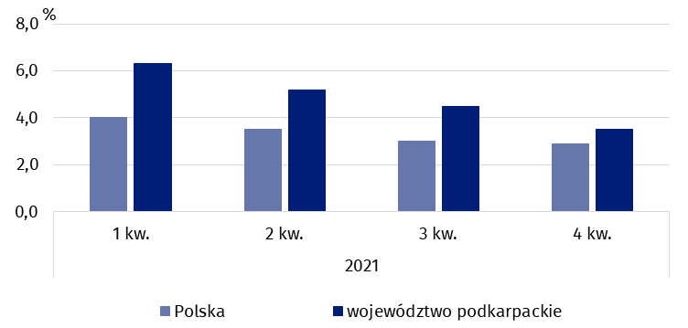

Bierni zawodowo w wieku 15–89 lat
Liczba osób biernych zawodowo stanowiła 46,6% ogółu ludności w wieku 15–89 lat i zmniejszyła się względem poprzedniego kwartału o 0,1 p.proc.
W 4 kwartale 2021 r. zbiorowość biernych zawodowo w województwie podkarpackim liczyła 744 tys. osób, tj. o 2 tys. (o 0,3%) mniej niż w 3 kwartale 2021 r. i stanowiła 5,9% ogółu biernych zawodowo w kraju. Wśród nieaktywnych zawodowo pod względem płci przeważały kobiety (62,4%), a ze względu na miejsce zamieszkania większość stanowili mieszkańcy wsi (60,1%).
W grupie biernych zawodowo znajdowały się przede wszystkim osoby w wieku 55–89 lat (w większości emeryci i renciści), które stanowiły 61,3% ogółu populacji biernych zawodowo w województwie. Drugą pod względem liczebności grupą tworzącą zbiorowość biernych zawodowo jest młodzież (20,4%), tj. osoby w wieku 15–24 lata, które nie weszły jeszcze na rynek pracy z powodu kontynuowania nauki na różnych poziomach edukacji.
Wśród osób biernych zawodowo największy udział miały osoby z wykształceniem gimnazjalnym, podstawowym, niepełnym podstawowym i bez wykształcenia szkolnego (33,1%), a najmniejszy odsetek osób w tej grupie ukończyło szkołę wyższą (9,7%).
W analizowanym okresie (podobnie jak w poprzednich kwartałach) wśród najczęstszych przyczyn bierności zawodowej wymieniano emeryturę, a także naukę i uzupełnianie kwalifikacji. Stosunkowo rzadziej wskazywano na opiekę nad dziećmi lub innymi członkami rodziny wymagającymi opieki oraz na sytuację rodzinną czy na chorobę, lub niesprawność.
Wykres 6. Osoby nieposzukujące pracy w wieku 15–74 lata według wybranych przyczyn bierności
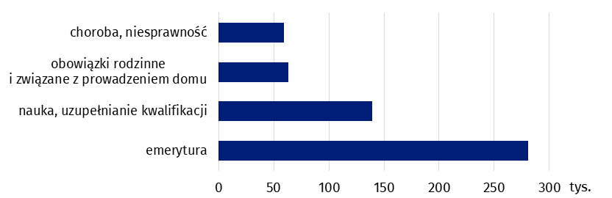
W przypadku cytowania danych Głównego Urzędu Statystycznego prosimy o zamieszczenie informacji: „Źródło danych GUS”, a w przypadku publikowania obliczeń dokonanych na danych opublikowanych przez GUS prosimy o zamieszczenie informacji: „Opracowanie własne na podstawie danych GUS”.

Załącznik

Uwagi metodologiczne
Od 1 kwartału 2021 r. w Badaniu Aktywności Ekonomicznej Ludności wprowadzono zmiany metodologiczne - zostały one nieco szerzej opisane w notatce Informacja Głównego Urzędu Statystycznego na temat zmian wprowadzanych od 2021 r. w Badaniu Aktywności Ekonomicznej Ludności.
W związku z powyższym dane BAEL od 1 kwartału 2021 r. nie mogą być porównywane z poprzednimi okresami.
Wprowadzone zmiany dotyczą przede wszystkim:
- definicji pracujących (co w konsekwencji ma również wpływ na populację osób niepracujących, czyli bezrobotnych i biernych zawodowo i rzutuje także na ich wzajemne relacje opisywane wskaźnikami);
- metodologii wyodrębniania poszczególnych populacji osób na rynku pracy – pracujących, bezrobotnych i biernych zawodowo (przede wszystkim dostosowanie treści i kolejności pytań oraz umiejscowienia ich w kwestionariuszu do wymagań nowych aktów prawnych);
- zakresu podmiotowego – zasadniczą częścią badania objęte są osoby w wieku
15–89 lat (do 4 kwartału 2020 r. były to osoby w wieku 15 lat i więcej), dla pozostałych członków gospodarstwa domowego, tj. osób w wieku poniżej 15 lat i powyżej 89 lat zbierane są wyłącznie informacje dotyczące ogólnej charakterystyki gospodarstwa domowego, z tego powodu analiza sytuacji na rynku pracy została ograniczona do osób w wieku 15–89 lat;
- zakresu przedmiotowego badania (częściowa wymiana zmiennych mająca na celu lepsze dostosowanie zakresu pozyskiwanych informacji do aktualnych potrzeb użytkowników danych).
Definicja ludności pracującej została zmieniona m.in. poprzez:
- uwzględnienie (włączenie do grona pracujących):
  - pomagających członków rodziny wykonujących pracę na rzecz rodziny spoza własnego gospodarstwa domowego (prowadzącej pozarolniczą działalność gospodarczą lub indywidualne gospodarstwo rolne);
  - osób wykonujących część swojej pracy poza sezonem;
  - uproszczenie dotychczasowych kryteriów zaliczania do pracujących osób przebywających na urlopie wychowawczym (obecnie wszystkie te osoby są zaliczane do pracujących);
- wyłączenie z populacji pracujących:
  - osób, które pracują na własny rachunek w rolnictwie indywidualnym, a efekty pracy przeznaczają wyłącznie lub głównie na własną konsumpcję i jednocześnie nie posiadają innej pracy.
Podstawą metodologii BAEL od 1 kwartału 2021 r. są definicje dotyczące pracujących, bezrobotnych oraz biernych zawodowo zgodne z Rezolucją dotyczącą statystyki pracy, zatrudnienia i niepełnego wykorzystania siły roboczej, wypracowaną w 2013 r. podczas XIX Międzynarodowej Konferencji Statystyków Pracy w Genewie (ICLS) i zarekomendowane do stosowania przez Międzynarodową Organizację Pracy (MOP/ILO). W celu zapewnienia porównywalności w ramach Unii Europejskiej, wdrożenie zapisów nowej rezolucji w europejskim badaniu siły roboczej (Labour Force Survey/LFS), w Polsce realizowanym jako BAEL, nastąpiło poprzez rozporządzenie ramowe dla statystyki społecznej (IESS FR), tj. Rozporządzenie Parlamentu Europejskiego i Rady (UE) 2019/1700 z dnia 10 października 2019 r. oraz jego akty implementacyjne. Definicje dotyczące aktywności ekonomicznej wprowadziło Rozporządzenie wykonawcze Komisji (UE) 2019/2240 z dnia 16 grudnia 2019 r. określające precyzyjną definicję implementacyjną dla poszczególnych populacji wyodrębnionych ze względu na status na rynku pracy. Przedmiotem badania niezmiennie jest sytuacja w zakresie aktywności ekonomicznej ludności, tzn. fakt wykonywania pracy, pozostawania bezrobotnym lub biernym zawodowo w badanym tygodniu.
Z uwagi na reprezentacyjną metodę badania zalecana jest ostrożność w posługiwaniu się danymi w tych przypadkach, gdy zastosowano bardziej szczegółowe podziały i występują liczby niskiego rzędu, mniejsze niż 20 tysięcy. W przypadku, gdy liczby po uogólnieniu wyników z próby wynoszą poniżej 10 tysięcy przy publikowaniu wyników powinny one zostać zastąpione znakiem kropki (”.”), co oznacza, że konkretna wartość nie może być pokazana ze względu na losowy błąd próby.

Podstawowe definicje stosowane w Badaniu Aktywności Ekonomicznej Ludności od 1 kwartału 2021 r.
Gospodarstwo domowe oznacza zespół osób spokrewnionych lub spowinowaconych, a także niespokrewnionych mieszkających razem i utrzymujących się wspólnie. Jeżeli któraś z osób mieszkających razem utrzymuje się oddzielnie, tworzy ona oddzielne, jednoosobowe gospodarstwo domowe. Do członków gospodarstwa domowego zaliczono osoby:
- obecne w gospodarstwie domowym (zameldowane na pobyt stały lub czasowy, przebywające lub zamierzające przebywać bez zameldowania przez okres 12 miesięcy lub więcej);
- nieobecne (uwzględniany jest całkowity czas nieobecności faktycznej i planowanej) przez okres do 12 miesięcy (np. osoby przebywające czasowo za granicą, w gospodarstwie zbiorowym lub w innym gospodarstwie domowym w kraju przez okres krótszy niż 12 miesięcy).
Badaniem objęci są również cudzoziemcy będący członkami gospodarstw domowych w wylosowanych mieszkaniach, jeżeli spełniają powyższe kryteria.
Ludność aktywna zawodowo (inaczej mówiąc siła robocza) obejmuje wszystkie osoby w wieku 15–89 lat uznane za pracujące lub bezrobotne, zgodnie z definicjami podanymi poniżej.
Pracujący –są to wszystkie osoby w wieku 15–89 lat, które w okresie badanego tygodnia:
- wykonywały przez co najmniej 1 godzinę pracę przynoszącą zarobek lub dochód, tzn. były zatrudnione w firmie/instytucji publicznej lub u prywatnego pracodawcy, pracowały we własnym (lub dzierżawionym) gospodarstwie rolnym lub prowadziły własną działalność gospodarczą poza rolnictwem, pomagały (bez wynagrodzenia) w prowadzeniu rodzinnego gospodarstwa rolnego lub rodzinnej działalności gospodarczej poza rolnictwem;
- miały pracę, ale jej nie wykonywały:
- z powodu choroby lub urlopu wypoczynkowego, urlopu związanego z rodzicielstwem (macierzyńskiego, rodzicielskiego, ojcowskiego lub wychowawczego), organizacji czasu pracy (systemu pracy lub odbioru nadgodzin), szkolenia związanego z wykonywaną pracą;
- z powodu sezonowego charakteru pracy, jeśli w okresie poza sezonem nadal regularnie wypełniały zadania i obowiązki związane z pracą lub prowadzeniem działalności (z wyłączeniem obowiązków prawnych lub administracyjnych);
- z innych powodów, jeśli przewidywany okres nieobecności w pracy nie przekracza 3 miesięcy.
Do pracujących – zgodnie z międzynarodowymi standardami – zaliczani są również uczniowie, z którymi zakłady pracy lub osoby fizyczne zawarły umowę o naukę zawodu lub przyuczenie do określonej pracy, jeżeli otrzymywali wynagrodzenie.
Do pracujących nie są zaliczani: wolontariusze oraz stażyści nieotrzymujący wynagrodzenia, osoby pracujące w rolnictwie indywidualnym zajmujące się wytwarzaniem produktów rolnych wyłącznie lub głównie na własne potrzeby.
Pracujący według kategorii statusu zatrudnienia (zgodnie z Międzynarodową Klasyfikacją Statusu Zatrudnienia ICSE-93) to:
- pracujący na własny rachunek – osoba, która prowadzi własną działalność gospodarczą
z tego:
- pracodawca – osoba, która prowadzi własną działalność gospodarczą i zatrudnia co najmniej jednego pracownika;
- pracujący na własny rachunek niezatrudniający pracowników – osoba, która prowadzi własną działalność gospodarczą i nie zatrudnia pracowników;
- zatrudniony (pracownik najemny) – osoba zatrudniona w jednostkach publicznych lub u pracodawcy prywatnego (na podstawie umowy o pracę lub umowy cywilnoprawnej); do tej kategorii zalicza się również osoby wykonujące pracę nakładczą oraz uczniów, z którymi zakłady pracy lub osoby fizyczne zawarły umowę o naukę zawodu lub przyuczenie do określonej pracy, jeżeli otrzymują wynagrodzenie;
- pomagający bezpłatnie członek rodziny – osoba, która bez umownego wynagrodzenia pomaga w prowadzeniu rodzinnej działalności gospodarczej.
Do pracujących na własny rachunek zaliczani są również agenci we wszystkich rodzajach agencji.
Główne miejsce pracy – ustalane jest na podstawie subiektywnej oceny respondenta. W przypadku wątpliwości za pracę główną uznaje się tę, która zajmuje więcej czasu. Jeżeli prace respondenta zajmują taką samą ilość czasu, pracą główną jest ta, która przynosi wyższy dochód.
Bezrobotni – osoby w wieku 15–74 lata, które spełniły jednocześnie trzy warunki:
- w okresie badanego tygodnia nie były osobami pracującymi (zgodnie z definicją tej populacji);
- aktywnie poszukiwały pracy, tzn. podjęły konkretne działania w ciągu 4 tygodni (wliczając jako ostatni – tydzień badany), aby znaleźć pracę;
- były gotowe (zdolne) podjąć pracę w ciągu dwóch tygodni następujących po tygodniu badanym.
Do bezrobotnych zostały zaliczone także osoby, które nie poszukiwały pracy, ponieważ już ją znalazły i oczekiwały na jej rozpoczęcie przez okres nie dłuższy niż 3 miesiące oraz były gotowe tę pracę podjąć.
Ludność bierna zawodowo, tzn. pozostająca poza siłą roboczą to wszystkie osoby w wieku
15–89 lat, które nie zostały zaklasyfikowane jako pracujące lub bezrobotne, tzn. osoby, które w badanym tygodniu:
- nie pracowały, nie miały pracy i jej nie poszukiwały;
- nie pracowały, poszukiwały pracy, ale nie w aktywny sposób lub poszukiwały pracy aktywnie, ale nie były zdolne (gotowe) do jej podjęcia w ciągu dwóch tygodni następujących po tygodniu badanym;
- nie pracowały i nie poszukiwały pracy, ponieważ już ją znalazły i oczekiwały na jej rozpoczęcie w okresie:
- dłuższym niż trzy miesiące;
- do 3 miesięcy, ale nie były gotowe tej pracy podjąć.
Od 2021 r. przyczyny bierności określane są dla populacji biernych zawodowo w wieku
15–74 lata. Wśród tych biernych zawodowo wyróżnia się grupę zniechęconych, do której należą osoby nieposzukujące pracy, ponieważ są przekonane, że jej nie znajdą.
Współczynnik aktywności zawodowej obliczono jako udział aktywnych zawodowo (ogółem lub danej grupy) w liczbie ludności w wieku 15–89 lat (ogółem lub danej grupy).
Wskaźnik zatrudnienia obliczono jako udział pracujących (ogółem lub danej grupy) w liczbie ludności w wieku 15–89 lat (ogółem lub danej grupy).
Stopę bezrobocia obliczono jako udział bezrobotnych (ogółem lub danej grupy) w liczbie ludności aktywnej zawodowo w wieku 15–89 lat (ogółem lub danej grupy).

Opracowanie merytoryczne:  Urząd Statystyczny w Rzeszowie  Dyrektor Marek Cierpiał-Wolan  Tel.: 17 853 52 10, 17 853 52 19 | Rozpowszechnianie:  Informatorium Statystyczne  Tel.: 17 853 57 55
Podkarpacki Ośrodek Badań Regionalnych  Tel.: 17 853 52 10, 17 853 52 19  e-mail: sekretariatusrze@stat.gov.pl |   rzeszow.stat.gov.pl

@Rzeszow_STAT

@USRzeszow
Powiązane opracowania
Zeszyt metodologiczny. Badanie Aktywności Ekonomicznej Ludności (metodologia obowiązująca do 2020 r. włącznie)
Aktywność ekonomiczna ludności Polski – publikacja kwartalna
Pracujący, bezrobotni i bierni zawodowo (wyniki wstępne BAEL) – informacja kwartalna
Inne opracowania zawierające wyniki BAEL: stat.gov.pl–> Obszary tematyczne –> Rynek pracy
Temat dostępny w bazach danych
Dziedzinowe Bazy Wiedzy –> Rynek Pracy
System Monitorowania Rozwoju STRATEG –> Obszary tematyczne –> Rynek pracy
Bank Danych Lokalnych (BDL) –> Rynek Pracy
Bank Danych Makroekonomicznych (BDM) –> Rynek pracy

Wstępne wyniki Badania Aktywności Ekonomicznej Ludności (BAEL) w 4 kwartale 2021 r., które mogą ulec zmianie w następnych publikacjach Urzędu Statystycznego. Uwagi metodologiczne oraz podstawowe definicje odnoszące się do zaprezentowanych w publikacji danych zamieszczone zostały w formie załącznika na końcu opracowania.
Zbiorowość biernych zawodowo według przyczyn bierności dotyczy osób w wieku 15–74 lata.
Nowa rezolucja, określona kamieniem milowym w międzynarodowej statystyce pracy, zastąpiła dotychczas obowiązującą rezolucję dotyczącą definiowania pracujących, bezrobotnych oraz niepełnozatrudnionych, przyjętą na XIII ICLS w 1982 r. i obowiązującą przez 30 lat, więcej pod adresem: https://ilostat.ilo.org/about/standards/icls/
Pełen tekst rozporządzenia dostępny jest na stronie: https://eur-lex.europa.eu/search.html?scope=EURLEX&text=2019%2F1700&lang=pl&type=quick&qid=1607068184285
Pełen tekst rozporządzenia dostępny jest na stronie: https://eur-lex.europa.eu/search.html?scope=EURLEX&text=2019%2F2240&lang=pl&type=quick&qid=1607068403345

